ПРОЕКТ
решения о предоставлении разрешения на условно разрешенный вид использования земельного участка

Учитывая заявление Шабалина Юрия Борисовича о предоставлении разрешения на условно разрешенный вид использования земельного участка: «размещение объектов спорта, спорт»:
- в отношении земельного участка с кадастровым номером 38:06:100801:33186, площадью 700 кв.м., расположенного по адресу: Российская Федерация, Иркутская область, Иркутский район, с. Хомутово, ул. Пшеничная, 14;

Схемы расположения земельного участка, в отношении которого подготовлен проект решения о предоставлении разрешения на условно разрешенный вид использования

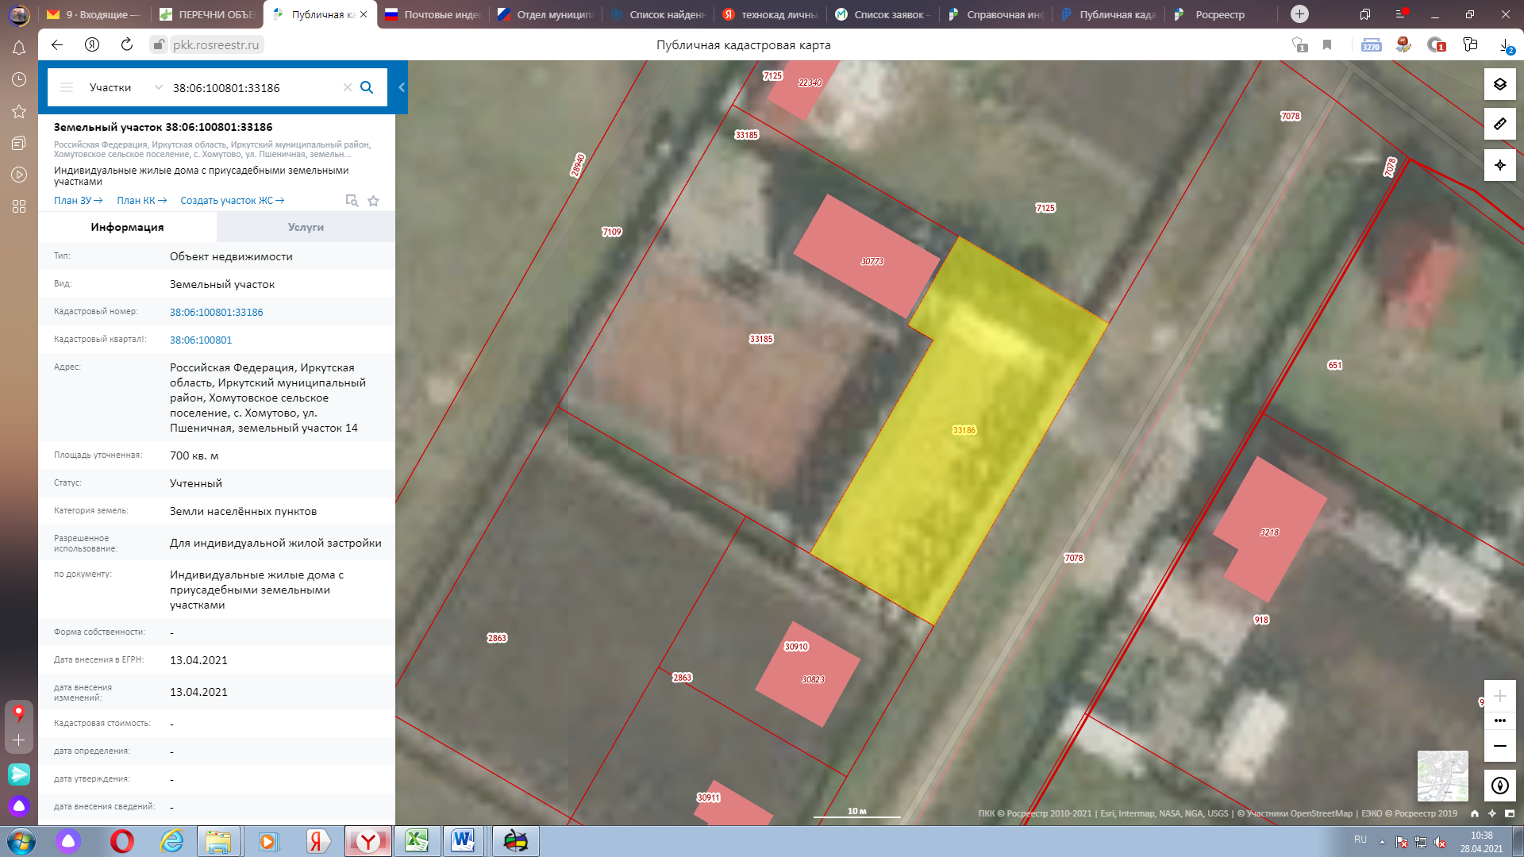
Земельный участок с кадастровым номером 38:06:100801:33186, площадью 700 кв.м., расположенный по адресу: Российская Федерация, Иркутская область, Иркутский район, с. Хомутово, ул. Пшеничная, 14

